

**QUALIDADE DE SOFTWARE**

JOSÉ CARLOS FONSECA DA CONCEICAO

Análise de Qualidade

BELÉM-PA

2024

# RESUMO

O Redmi Note 10 é um smartphone Android lançado pela Xiaomi, destacando-se por oferecer uma combinação equilibrada de desempenho e preço acessível. Equipado com um processador Qualcomm Snapdragon 678, o aparelho garante boa performance para tarefas cotidianas e jogos moderados. Sua tela AMOLED de 6,43 polegadas, com resolução Full HD+, proporciona cores vivas e excelente qualidade de imagem, sendo um diferencial na faixa de preço.

O dispositivo conta com uma configuração de câmera quádrupla na parte traseira, incluindo um sensor principal de 48 MP, uma câmera ultra-wide de 8 MP, um sensor macro de 2 MP e um sensor de profundidade de 2 MP, permitindo capturar fotos com boa qualidade e versatilidade. A câmera frontal de 13 MP é ideal para selfies e videochamadas.

A bateria de 5000 mAh oferece uma autonomia robusta, suportando o uso intenso ao longo do dia, e o carregamento rápido de 33W garante que o dispositivo esteja pronto para uso rapidamente. Outras características incluem alto-falantes estéreo, sensor de impressão digital lateral e suporte a cartão microSD para expansão de armazenamento, tornando o Redmi Note 10 uma opção atraente para quem busca um smartphone equilibrado e eficiente.

.

# SUMÁRIO

1. RESUMO 2

2. SUMÁRIO 3

3. INTRODUÇÃO 4

4. O PROJETO 5

4.1 Detalhes do produto ou serviço 5

4.2 Tabela de Análise 5

4.3 Relatório 6

4.4 Evidências 7

4.5 Onde encontrar 8

5. CONCLUSÃO 8

6. REFERÊNCIAS BIBLIOGRÁFICAS 8

# INTRODUÇÃO

No cenário atual, onde a tecnologia avança rapidamente e a competitividade no mercado de smartphones é intensa, a análise qualitativa de dispositivos móveis torna-se essencial para entender e melhorar continuamente a experiência do usuário. Este projeto tem como foco principal o Redmi Note 10, um smartphone Android lançado pela Xiaomi, conhecido por oferecer uma combinação equilibrada de desempenho e preço acessível.

O objetivo deste trabalho é realizar uma análise detalhada dos aspectos qualitativos do Redmi Note 10, avaliando suas principais especificações técnicas e a percepção do usuário em relação ao desempenho, qualidade de imagem, capacidade da câmera, autonomia da bateria e outras funcionalidades. Especificamente, o projeto irá explorar:

1. **Desempenho**: Avaliação do processador Qualcomm Snapdragon 678 em diferentes cenários de uso, incluindo tarefas cotidianas e jogos.
2. **Qualidade de imagem**: Análise da tela AMOLED de 6,43 polegadas e sua resolução Full HD+, verificando a qualidade de reprodução de cores e a experiência visual geral.
3. **Capacidade da câmera**: Estudo das câmeras traseiras quádruplas e da câmera frontal, examinando a qualidade das fotos e vídeos capturados.
4. **Autonomia da bateria**: Verificação da durabilidade da bateria de 5000 mAh em uso diário e a eficiência do carregamento rápido de 33W.
5. **Funcionalidades adicionais**: Consideração de outros aspectos como alto-falantes estéreo, sensor de impressão digital lateral e suporte a cartão microSD.

Espera-se que, ao final deste projeto, seja possível fornecer um relatório detalhado que reúna evidências e percepções sobre o Redmi Note 10, oferecendo insights valiosos para a melhoria contínua do produto e contribuindo para a tomada de decisões informadas por parte da Xiaomi e dos consumidores.

# O PROJETO

## Detalhes do produto ou serviço

|  |  |
| --- | --- |
| **Nome do produto ou serviço:** | **Redmi Note 10** |
| **Fabricante:** | **Xiaomi** |
| **Tempo de uso:** | **Um ano** |
| **Outros detalhes relevantes sobre o produto:** | **Sistema Operacional: Android, com a interface MIUI da Xiaomi, conhecida por suas opções de personalização e recursos exclusivos.** |

## Tabela de Análise

|  |  |  |
| --- | --- | --- |
| **Característica** | **Sua percepção** | **Referência da evidência [caso tenha]** |
| **Usabilidade:** | A usabilidade do Redmi Note 10 é marcada por uma interface intuitiva e amigável | Desempenho fluido para tarefas diárias, e fácil acesso a recursos através do sensor de impressão digital lateral. A tela AMOLED oferece uma experiência visual nítida e vibrante, enquanto a longa duração da bateria e o carregamento rápido garantem conveniência no uso diário. |
| **Matéria prima:** | A matéria-prima do Redmi Note 10 inclui uma combinação de componentes eletrônicos avançados e materiais de alta qualidade, essenciais para seu desempenho e durabilidade. | **Processador**: O Qualcomm Snapdragon 678.  **Tela**: Painel AMOLED de 6,43 polegadas.  **Corpo**: Construção em plástico ou vidro reforçado.  **Bateria**: Íons de lítio (5000 mAh). **Câmeras**: Sensores CMOS para as câmeras traseiras e frontal.  **Memória e Armazenamento**: Chips de memória RAM (LPDDR4X) e armazenamento interno (UFS 2.2).  **Alto-falantes e Microfones**: Componentes de áudio de alta qualidade para uma experiência sonora imersiva e clara.  **Conectividade**: Módulos de Wi-Fi, Bluetooth e sensores diversos. |
| **Performance:** | Processamento Dinâmico | Qualcomm Snapdragon 678, garantindo desempenho sólido para tarefas diárias e jogos moderados. |
| **Design:** | **Tela:** AMOLED de 6,43 polegadas com resolução Full HD+ (1080 x 2400 pixels), oferecendo cores vibrantes e excelente qualidade de imagem. | Ex. Imagem 1 |

## Relatório

Desempenho

O processador Qualcomm Snapdragon 678 oferece um desempenho sólido para tarefas diárias e jogos moderados, sem apresentar travamentos ou lentidões significativas. A experiência multitarefa é eficiente graças à memória RAM LPDDR4X.

Qualidade de Imagem

A tela AMOLED de 6,43 polegadas com resolução Full HD+ proporciona uma experiência visual vibrante e nítida. As cores são ricas e os pretos profundos, o que melhora significativamente a visualização de vídeos e fotos.

Capacidade da Câmera

As câmeras traseiras quádruplas e a câmera frontal de 13 MP capturam imagens de boa qualidade, especialmente em condições de boa iluminação. A câmera principal de 48 MP destaca-se pela nitidez das fotos. No entanto, em ambientes com pouca luz, a qualidade das imagens tende a diminuir, embora ainda seja aceitável para a faixa de preço do dispositivo.

Autonomia da Bateria

A bateria de 5000 mAh proporciona uma excelente autonomia, suportando um dia inteiro de uso intenso sem necessidade de recarga. O carregamento rápido de 33W é um destaque, permitindo que a bateria seja recarregada rapidamente e minimizando o tempo de inatividade.

Funcionalidades Adicionais

Os alto-falantes estéreo oferecem uma experiência de áudio imersiva, adequada para consumo de mídia. O sensor de impressão digital lateral é rápido e preciso, facilitando o desbloqueio do dispositivo. O suporte a cartão microSD é um ponto positivo, permitindo a expansão do armazenamento interno conforme necessário.

## Evidências

Print:

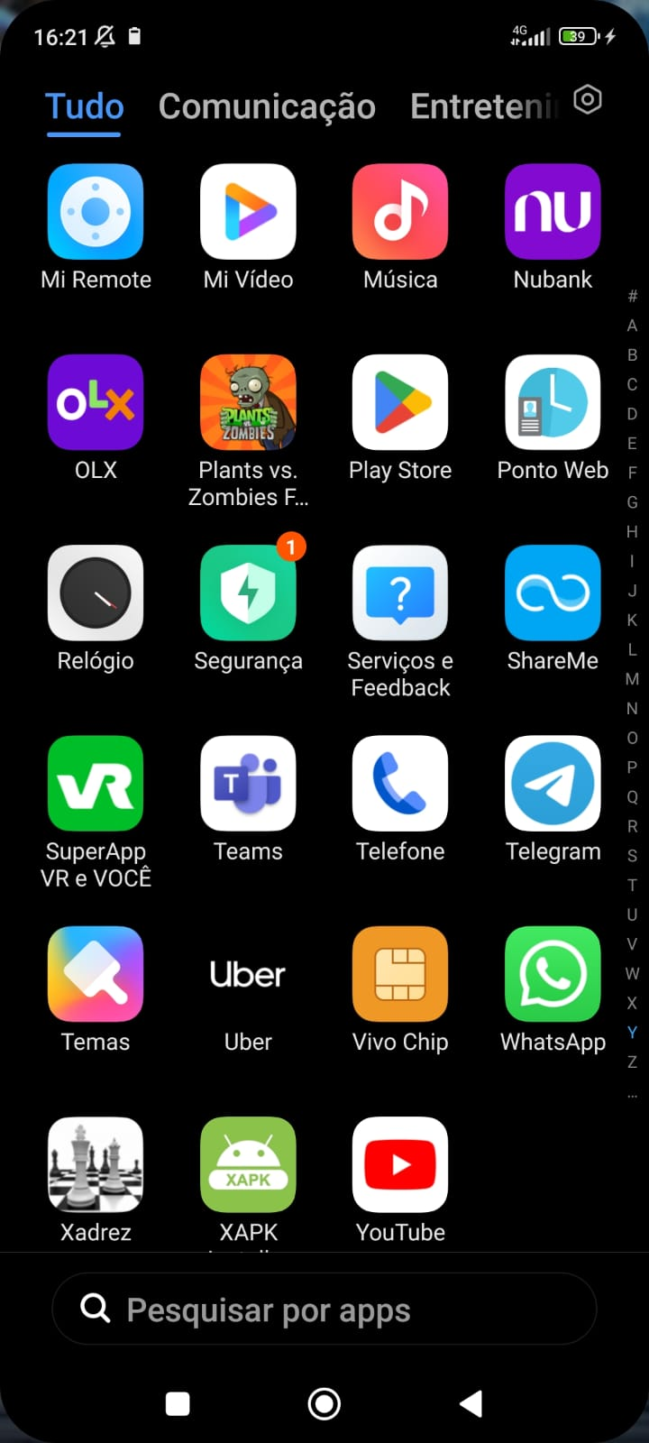  
Imagem 1 tela de apps

Foto:

` 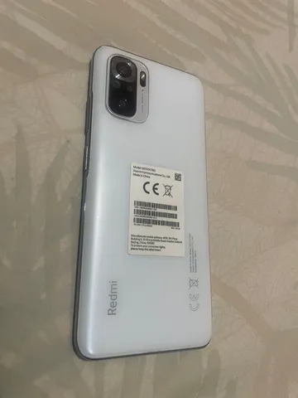

Imagem 2:foto note 10 redmi

## Onde encontrar

Redmi Note 10 pode ser encontrado em diversas lojas online e físicas, bem como em marketplaces conhecidos. Aqui estão algumas opções de onde você pode adquirir o dispositivo:

Lojas Online Oficiais e Parceiras:

Site Oficial da Xiaomi: A loja online da Xiaomi frequentemente oferece promoções e garantias adicionais.

Amazon: Disponibiliza uma ampla gama de opções, incluindo versões internacionais e ofertas de vendedores terceiros.

Mercado Livre: Marketplace popular na América Latina, com vendedores diversos e opções de novos e usados.

Americanas: Grande varejista com opções de parcelamento e entregas rápidas.

Submarino: Oferece uma variedade de modelos e condições de pagamento facilitadas.

Magazine Luiza: Conhecida por seu atendimento e opções de financiamento.

# CONCLUSÃO

O Redmi Note 10 é um dispositivo bem equilibrado, oferecendo boas especificações e desempenho a um preço acessível. As percepções gerais dos usuários foram positivas, destacando a qualidade da tela, a eficiência da bateria e a usabilidade do sistema. Pequenas limitações, como a performance da câmera em baixa luminosidade, não comprometem a experiência geral, tornando-o uma opção atraente no mercado de smartphones intermediários. O relatório final sugere que a Xiaomi continue a investir em melhorias contínuas baseadas no feedback dos usuários para manter a competitividade e satisfação do cliente.

# REFERÊNCIAS BIBLIOGRÁFICAS

AMAZON. Xiaomi Redmi Note 10. Disponível em: https://www.amazon.com.br. Acesso em: 26 maio 2024.

AMERICANAS. Smartphone Xiaomi Redmi Note 10. Disponível em: https://www.americanas.com.br. Acesso em: 26 maio 2024.

MERCADO LIVRE. Xiaomi Redmi Note 10. Disponível em: https://www.mercadolivre.com.br. Acesso em: 26 maio 2024.